Татарстан Республикасы Апас районы “Апас урта гомуми белем бирү, аерым фәннәрне тирәнтен өйрәнү мәктәбе” муниципаль бюджет гомуми белем бирү учреждениесе

“Нәселебез шәҗәрәсенең топонимнарда чагылышы”
( “Шәҗәрәләр – нәсел агачы” III регионара фәнни – гамәли конференциясенең “Шәҗәрәләрнең топонимнарда чагылышы” секциясенә)

Язды: 7 нче А сыйныфы укучысы
Сафиуллин Инсаф Радик улы.
Җитәкчесе: татар теле һәм әдәбияты
укытучысы Сафиуллина Энҗе
Данис кызы.

Апас – 2016

Эчтәлек
I. Кереш. Нәсел- нәсәбеңне белү- фарыз гамәл. 3
II. Төп өлеш. Шәҗәрәләрдә – авыл тарихы. 4
- Иске Йомралы авылы шәҗәрәсе һәм тарихы. 5
2. Үзеңнән соң игелекле нәсел калдыр! 6
3. Нәселебез шәҗәрәсенең топонимнарда чагылышы. 6-7
III. Йомгаклау. Нәселебезнең лаеклы дәвамчылары булыйк! 8
IV. Кулланылган әдәбият. 9
V. Кушымта. 10-15

I. Кереш. Нәсел- нәсәбеңне белү- фарыз гамәл.
Татар халкы бик борынгы заманнардан ук нәсел тарихын язуга зур әһәмият биргән. Шәҗәрә аркылы кешеләр ата – бабаларының дәвамчысы булуларына төшенгәннәр. Нәсел шәҗәрәсен белү туган илгә, туган телгә мәхәббәт тәрбияләргә, кардәш – ыруга хөрмәт күрсәтеп яшәргә кирәклеген искәртеп торган.
Җиде буынга кадәр үз нәсел – нәсәбеңне, ата - бабаларыңны белү һәрберебез өчен дә изге бурыч булырга тиеш. Боларны белмичә торып, туган җиреңнең, илеңнең, нәселеңнең үткәнен, халкыңның тарихын белеп булмый. Менә шуңа күрә дә нәсел шәҗәрәсен өйрәнү һәм терки бару, туган җиреңнең, халкыңның тарихын белү зарури.
Минем бабаларым кемнәр булганнар? Алар кайда яшәгәннәр һәм нәрсә белән шөгыльләнгәннәр, үзләре турында нинди хатирәләр калдырганнар? Шушы сорауларга җавап эзләү мине әлеге тикшеренү эшенә этәрде. Ул түбәндәге максатларга ирешүне күздә тота:
1. Буыннар арасындагы бәйләнешне барлау.
2. Авылым топонимнарында шәҗәрәләрнең чагылышын ачыклау.
3. Гаилә шәҗәрәсен булдыру.
Алдыма шундый бурычлар куйдым: нәселебез турында мәгълүмат җыю һәм аны билгеле бер тәртипкә салу, авылымның тарихи үткәнен барлау. Гаилә архивы материалларын анализлау, сораштыру, әңгәмә алымнарыннан файдаландым. Әлеге хезмәтне эшләгәндә миңа дәү әтием истәлекләре, авылдашларыбыз хатирәләре терәк булды, шулай ук китапханә материаллары һәм интернет челтәре мәгълүматлары да бик нык ярдәм итте.
Мин җыйган барлык материаллар нигезендә төзелгән презентация һәм язылган кызыклы истәлекләр – минем хезмәтемнең яңалыгы дип исәплим. Инде интернет һәм иң алдынгы технологияләр чорында вакытлар үтү белән онытыла барган мәгълүматларны яңадан туплау һәм җыю, бу турыда үземнең яшьтәшләрем белән фикер уртаклашу исә – хезмәтемнең актуальлеге булып тора. Хезмәтемнең практик әһәмияте шунда: тикшеренү нәтиҗәләрен мәктәптә татар әдәбияты һәм тарих дәресләрендә файдаланырга, “Туган ягым тарихы” курсын өйрәнгәндә, өстәмә материал буларак, якташларым турында тулырак мәгълүмат алыр өчен кулланырга мөмкин .
Эзләнү – тикшеренү эшемне язгач, мин шундый нәтиҗәгә килдем: үткән тарихка сәяхәт кызыклы да, катлаулы да эш икән. Мин бу сәяхәтем вакытында үз нәселемнең зур, эшкә кыю, батыр икәнлеген аңладым. Туган якның кеше тормышында шулай ук бик зур әһәмияткә ия булуына төшендем.
II. Төп өлеш. Шәҗәрәләрдә – авыл тарихы.
Туган як! Туган җир! Туган туфрак! Туган төбәк! Ватан! Бу тирән мәгънәле, һәркем өчен кадерле, күңелгә үтә дә якын төшенчәләр бер – берсеннән аерылгысыз. Аларның асылын без еллар узып, беркадәр тормыш тәҗрибәсе туплап, яши-яши генә аңлыйбыз. Аеруча күңел нечкәргән минутларда туган төбәккә, туган якка кайтып, балачак хатирәләрен яңарту, якташларың, авылдашларың белән очрашу – барысы да йөрәктә тирән, өермәле хисләр уята. Бу тылсымлы һәм могҗизалы хис сиңа яшәргә, эшләргә һәм илһамланып иҗат итәргә дәрт-дәрман, илаһи көч өсти сыман...
Кеше кайда гына булмасын, нинди генә урыннарны күреп сокланмасын, аның күңелен һәрвакыт газиз җире, туган нигезе үзенә тарта. Биредә аның әти-әнисе гомер итә,нәселдәш туганнары яши, ерак бабаларының каберләре, аларның истәлекләре саклана.
Туган ягыбызның һәр сукмагы, һәр агачы, барча кешеләре күңелгә бик тә якын. Беренче тапкыр “әттә”, “әннә” дип әйтергә өйрәнгән, тәпи атлап киткән вакыттан ук күңел түренә кереп утырган ул кадерле урыннар!
Минем туган ягым – Апас төбәге. Апас ягы – матур, гүзәл як. Ул минем генә түгел, борынгы болгар бабаларыбызның да торган җире, гомер бишеге.Тумышым белән Апас егете булсам да, миңа әтиемнең туган авылы Иске Әнәле дә, әниемнең туган ягы Иске Йомралы да бик кадерле. Ял көннәрендә, каникул вакытларында мин дәү әтием һәм дәү әниемнәргә кунакка кайтам, туган – тумачаларымның хәлләрен беләм.
Үземнең тикшеренү эшен мин Иске Йомралыда яшәүче дәү әтиемнәрнең нәсел шәҗәрәсенә кагылышлы булган авыл топонимнарына һәм шушы авылга бәйләнешле шәҗәрәләргә багышларга уйладым.

- Иске Йомралы авылы шәҗәрәсе һәм тарихы.
Чал тарихы булган Иске Йомралы авылында революциягә кадәр ун буын кешеләре гомер кичергәннәр. Бу авыл белән бәйләнешле Ходайбакты шәҗәрәсе бар: Ходайбакты→Богдан→Зулька→Биккул→Бигем→Ягъфәр →Шаммас→Габделхәер→Гапсаләм→Хәлим. Аның хронологик чикләре XVI-XX йөзләр. Легендаларга караганда, шәҗәрә бабалары Болгар дәүләтеннән чыкканнар.
Картларның телдән-телгә сөйләп калдыруларынча, авылның баштагы урыны хәзерге Иске Йомралыдан ярты чакрым төньяктарак, урманга якын гына урында, авыл аркылы ага торган инешнең югарырак агымында, хәзерге Юкә күле тирәсендә булган. Авылның исеме Иске Йорт дип аталган. Аның тарихы XVI гасырның 50 нче елларында башлана (кайберләре 1545 ел дип, төгәл датаны да атыйлар).
Иске Йортның тарихи урыны бәхәссез, әле хәзер дә ул урында чүлмәк, табак - савыт ватыклары, металл пычаклар, эш кораллары табыла.
Иске Йортта өч гаилә - өч туган: Йомрал, Карабай һәм Тинкә бабайлар яшәгәннәр. Урманга якын булганлыктан, Иске Йорттагы бу туганнарга тынычлык булмаган. Урманнан качкыннар килеп, аларның мал-туарларын, ашлыкларын талап китә торган булганнар. Шуннан соң бу өч туган урманнан ераграк китеп, бер-берсенә ярдәм итәрлек булып (ярдәм сорап кычкырганда, тавыш ишетелерлек итеп), хәзерге урынга күчеп утырганнар. Йомрал бабай гаиләсе хәзерге Иске Йомралы урынына, Карабай бабай - хәзерге Карабай авылы урынына, ә Тинкә - Идрәс Теньки урнашкан җиргә килеп утырганнар. (Урмандагы качкыннар – Явыз Иван вакытында көчләп чукындырудан качып килгән кешеләр булуы ихтимал.)
Шулай итеп, өч авылның мөстәкыйль тарихы башлана. Иске Йорттагы бабайларның кәсебе игенчелек һәм терлекчелек булган. Өсләренә җилән, башларына такыя, аякларына чабата кигәннәр.
XX йөз башында Иске Йомралыда мәчет, мәдрәсә, 4 җил тегермәне, ярма яргыч, 5 вак-төякләр кибете эшли. Авыл 1920 елга кадәр Казан губернасының Тәтеш өязе Олы Шәмәк волостена, 1920 елдан ТАССРның - Тәтеш, 1927 елдан Буа кантонына, 1930 елның 10 нчы августыннан - Апас, 1963 елның 1нче февраленнән - Тәтеш, 1964 елның 4 нче мартыннан Апас районына карый.
Хәзерге көндә Иске Йомралыда 130 хуҗалык исәпләнә. Авылда урта мәктәп, балалар бакчасы, мәдәният йорты, фельдшер – акушерлык һәм ветеринария пункты, китапханә, ае ерактан ук балкып торучы мәчет бар. Кыскасы, авыл елдан - ел зурая, төзелешләр саны арта. Хәзерге вакытта авылга күчеп кайтучылар саны да күбәя.
- Үзеңнән соң игелекле нәсел калдыр!
Әниемнең нәсел ботаклары Иске Йомралы авылына барып тоташа. Минем әниемнең әтисе - Данис дәү әтием - шушы авылда туган һәм ул атаклы Шәмиләр нәселе кешесе. Бу ыруның тамырлары берничә гасырны үз эченә ала һәм, аңа карап, нәселебезнең зур тарихын өйрәнеп була. Мин белгән шәҗәрә 7 буынны бәйли: Шәми→Хөснетдин→ Мифтах→Бәдертдин →Данис →Энҗе →Инсаф.
Минем бабаларым бик тә эш сөючән булганнар. Шуңа күрә дә алар авылда хәлле генә крестьяннар булып яшәгәннәр. Аларның үзләренең берничә гектар җирләре, яшелчә бакчалары, тегермәннәре булган. Чана, тәрәзә рамнары һәм башка әйберләрне үз куллары белән ясаганнар. Үз хуҗалыкларында җитештергән товарларны сатар өчен Казан шәһәрендә кибет тотканнар. Авылдашларына, тирә – күршеләренә, туган – тумачаларына бик нык ярдәм итеп, изге гамәл кылып яшәгәннәр.
Мин үземнең бабаларым белән бик горурланам. Алар үз һөнәрләрен тапканнар, бәхетле гаилә корганнар. Балаларын үстереп тормышка аяк бастырганнар, туган илләрен яклап, безнең бәхетле киләчәгебез өчен армый-талмый көрәшкәннәр. Үзләре турында киләчәк буынга якты истәлек калдырырга тырышканнар.

- Нәселебез шәҗәрәсенең топонимнарда чагылышы.
Һәр төбәкнең, һәр халыкның тарихын, үткәнен чагылдыра торган берәмлекләре – үзенә генә хас атамалар (топонимнар) системасы бар. Бу атамалар – безнең чал тарихыбыз, ата – бабаларыбыздан калган газиз мирасыбыз. Аларны кадерләп саклау – барыбызның да бурычы.
Иске Йомралы авылы бик матур урынга урнашкан. Авылны икегә бүлеп, Табанак елгасы ага. Аның суына кушыла торган инеш – чокырлар байтак. Мәсәлән, Олы чокыр, Шәми елгасы, Аслаб чокыры. Шәми елгасының килеп чыгышы безнең нәсел шәҗәрәсенә килеп тоташа. Алда язып үткәнемчә, минем бабамнар хәлле генә крестьяннар булып яшәгәннәр. Аларның үзләренең берничә гектар җирләре булган. Бу җирләрне бабайлар үз атлары белән эшкәртеп, чәчеп - урып, аннан мул гына уңыш җыйганнар. Шәми бабам урман буенда урнашкан биләмәләренә барганда да, кайтканда да сука белән җирне ертып йөри икән. Тора – бара бу эз тирәнәйгән, аннан яңгыр һәм кар сулары ага башлап, зур гына елга барлыкка килгән. Авыл халкы аңа “Шәми елгасы” дигән атама биргән.
Элек-электән сусыз җиргә берәү дә килеп утырмаган. Торак урыннарны, авылларны елга, күл, чишмә буйларына төзи торган булганнар. Чөнки – су яшәү чыганагы, сусыз тормыш юк.
Борынгы кешеләр чишмә, кое, елга, күл, буа кебек су чыганакларына табынганнар. Аларны изге әйберләр дип исәпләгәннәр.
Чишмә – чисталык, сафлык, пакьлек билгесе. Чишмә суы тылсымлы көчкә ия. Ул минераль тозларга бай. Чишмә суы – авырткан йөрәкләргә шифа, сагынган күңелләргә дәва.
Иске Йомралы авылы да чишмәләргә бай. Авыл янында гына Изгеләр чишмәсе бар. Авыл эчендәге мул сулы чишмәне Ачу очы чишмәсе диләр. Ә авылның көнбатыш өлешендә тагын Пулат, Хәмит чишмәләре булган. Пулат чишмәсенең тарихы шулай ук минем дәү әтиемнәрнең нәселе белән бәйле. Ерак бабамнарның туганы Булат абзый ачкан һәм карап торган ул чишмәне. Улак куеп, төбенә агач кисмәк батырган. Урманнан, кырдан тирләп – пешеп эштән кайтучылар чишмәнең салкын тәмле суын туйганчы эчкәннәр, аның янына утырып хәл җыйганнар. Ләкин авылга килгән торф чыгаручы отряд бу җирләрдә казу эшләре алып барган һәм шуннан соң чишмә кипкән, юкка чыккан. Аны эзләп, казып та караганнар, әмма таба алмаганнар. Авыл картлары бу чишмә турында әле хәзер дә искә төшереп сөйлиләр.
Авылның көнчыгышында, Тәтеш шәһәренә баручы юлның сул ягында зур гына калку урын бар. Халык телендә бу җир ”Мифтахлар тирмәне” дип атала. Колхозлашу елларына кадәр анда минем дәү әтиемнең бабасы – Мифтах бабайның 2 тегермәне торган. Тегермәннәрнең берсе ак он тарткан, икенчесе ярма ярган. Алар канатлы җил тегермәннәре булганнар. Тирә- яктан монда он тарттыру өчен бик күп халык килгән. Алар, атналар буе куна - куна, чират көткәннәр. Колхозлашу елларында бу тегермәннәрне күмәк хуҗалыкка биргәннәр. XX гасырның 80 нче еллары ахырында тегермәннәрне сүткәннәр. Хәзер исә бу урында агрофирманың ашлама сарайлары тора.
Саный китсәң, Иске Йомралыда әнә шундый истәлекле, тарихи атамалар бик күп. Дәү әтием дә алар турында берсеннән – берсе кызыклы хатирәләрне рәхәтләнеп искә төшерә, безгә - оныкларына үз нәселе, кече ватаны турында горурланып сөйли.
Авыл - бабаларымның нигезе, алар турындагы истәлекләрне саклаучы мәңгелек һәйкәл! Тарихыбыз, үткәнебез белән бәйле табигать байлыкларын, шәҗәрәләр белән бәйле атамаларны кадерләп саклап, киләчәк буыннарга да тапшыра алсак иде.

III. Йомгаклау. Нәселебезнең лаеклы дәвамчылары булыйк!
Тарихын, килеп чыгышын, үзенең ата – бабасын, шәҗәрәсен генә түгел, кече ватанын, туган ягын да яхшы белергә тиеш кеше!
Гаилә ядкарьләрен кадерләп саклау, үз нәселеңнең абруе турында кайгырту, туган ягыңның тарихын белү - кирәкле гамәл. Болай эшләү өлкән буынны изге итеп тану, борынгыларга табыну, аларның яхшы эш- гамәлләре белән горурлану булып тора. Ә бу, үз чиратында, кешене сафландыра, яхшы ниятле итә, изге уй - гамәлләрне алга сөрә.
Нәсел чылбырында үзенең булуын тою кешедә яхшы гамәлләр белән горурлану тойгысы, шуңа лаек булырга тырышу теләге тәрбияли. Моның өчен яшьләрнең зирәк һәм тәҗрибәле өлкәннәр киңәшенә һәм өйрәтүләренә колак салуы, алардагы уңай сыйфатларны үзләштерүе кирәк. Һәр әби - бабай һәм ата - ана үз баласына ике якның да нәсел шәҗәрәсендәге бабаларның тормышы, эш - гамәлләре турында сөйләп, өлкәннәргә хөрмәт тәрбияләргә, гадәт - йолаларны балаларга тапшырырга тиеш. Безнең нәселебездә бу эш алып барыла. Моның өчен мин дәү әтиемә һәм дәү әниемнәргә, әтием белән әниемә бик рәхмәтлемен. Үз чиратымда, мин дә үз балаларыма һәм булачак оныкларыма нәселебезнең бай мирасын тапшырып калдырырмын дип ышанам.

Кулланылган әдәбият
Әхмәтҗанов М.И. Татар шәҗәрәләре. Казан, 1991.
Гайнуллин Х.А. Апасым – гомер бишегем. Казан, 2000.
Гарипова Ф.Г. Авыллар һәм калалар тарихыннан. Казан, 1997.
Гарипова Ф.Г. Инешләрдән иңгән моңнар бар. Казан, 1995.
Сункишев А.Г. Тылсымлы син, Тау ягы! Казан, 2011.
Сункишев А.Г. Апастовская историко – краеведческая энциклопедия. Том 1, 2. Казань, 2014.
Сункишев А.Г. Истәлекле биналар, истәлекле урыннар. Казан, 2009.

V. Кушымта

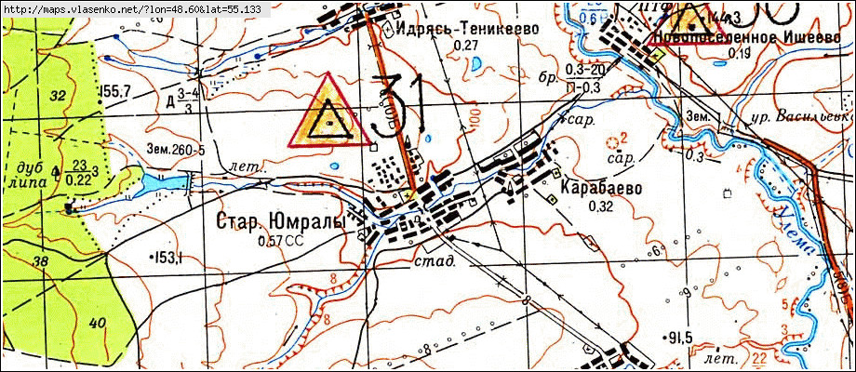
Татарстан Республикасы Апас районы Иске Йомралы авылы картасы

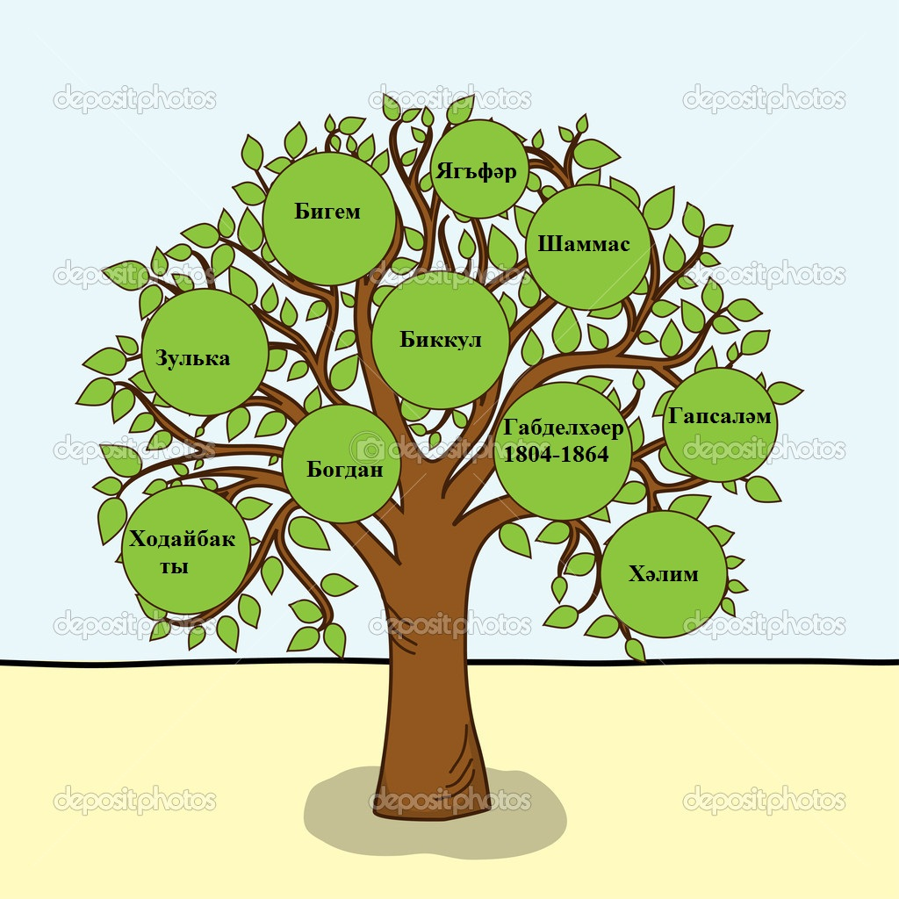
Иске Йомралы авылы белән бәйләнешле Ходайбакты шәҗәрәсе

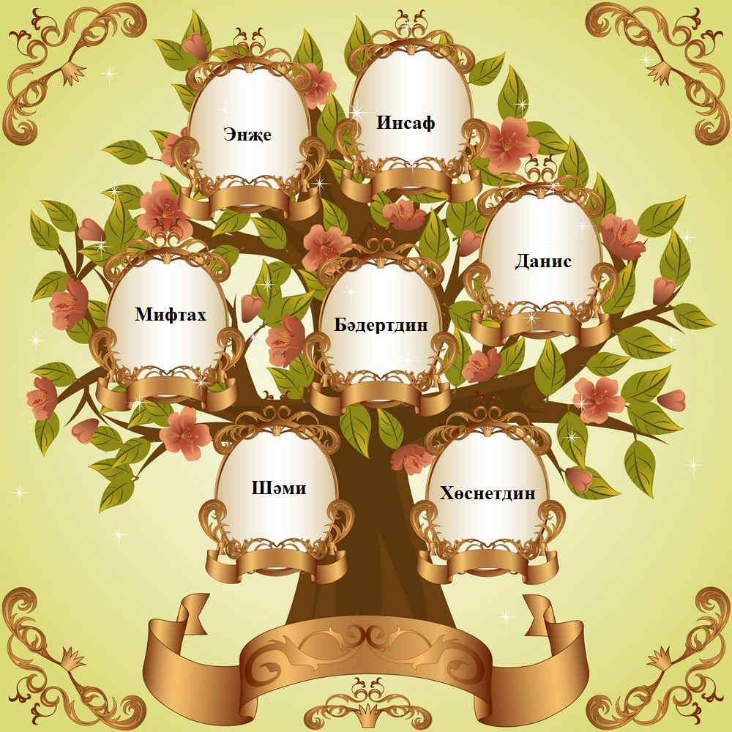
Әнием ягыннан булган Шәмиләр нәселе шәҗәрәсе

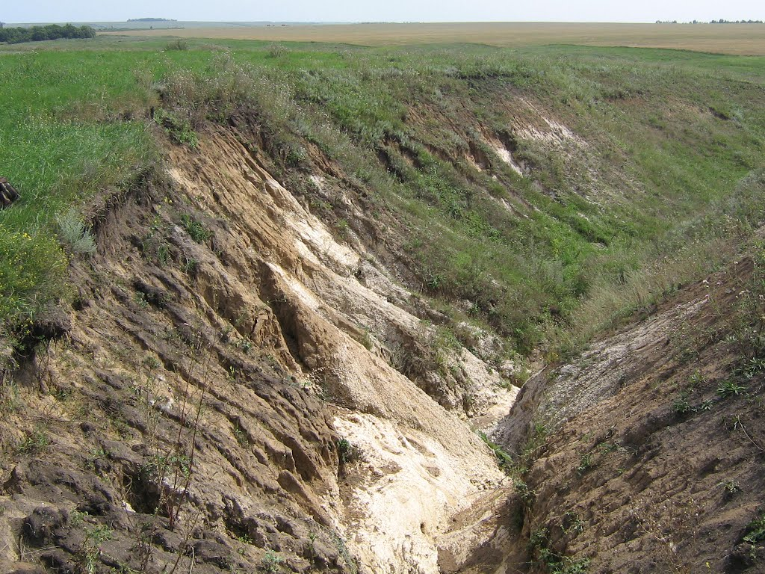
“Шәми елгасы” күренеше

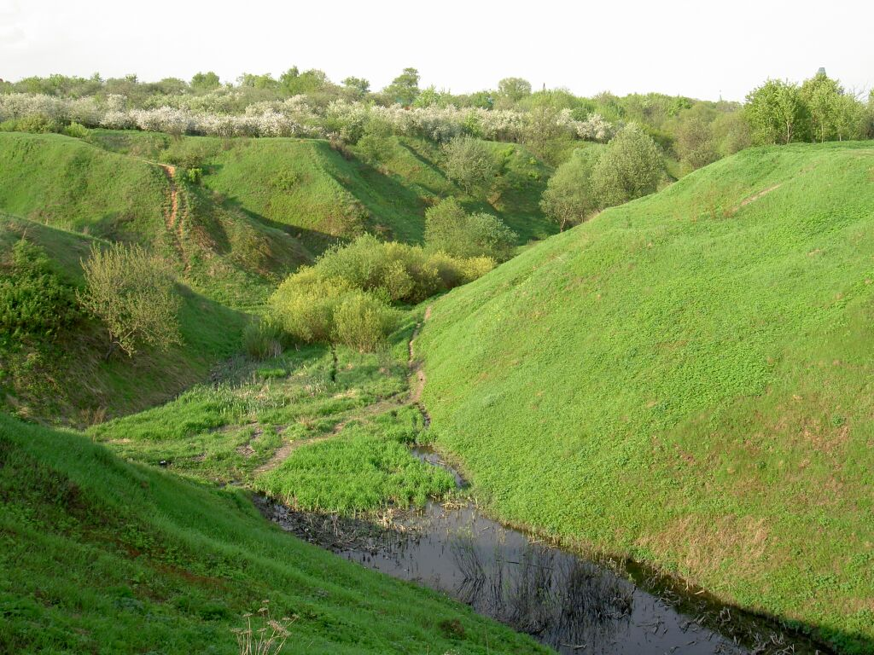
Элеккеге “Пулат чишмәсе” табылган урын

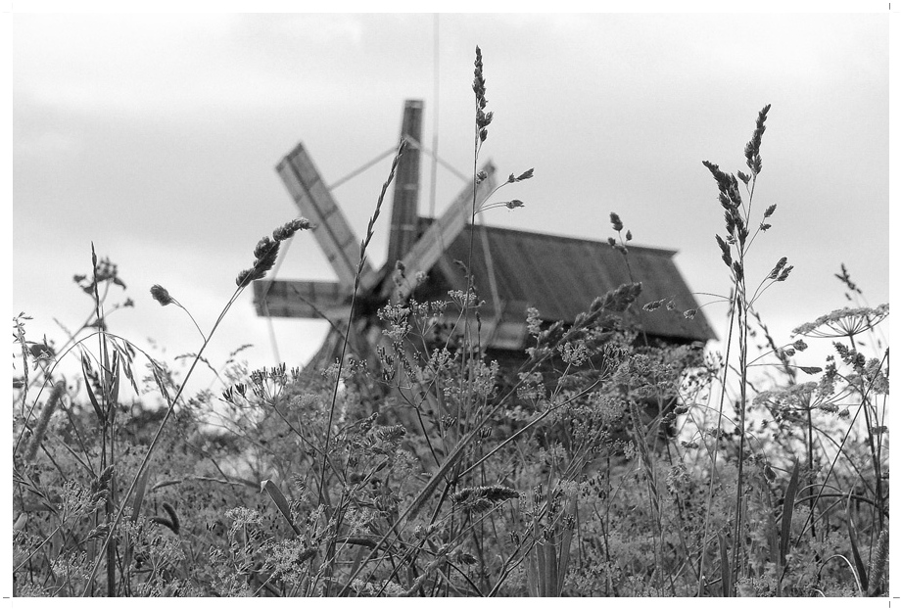
“Мифтахлар тирмәне”нең сакланып калган сурәте

